**UJIAN TENGAH SEMESTER  
PRAKTIKUM PEMROGRAMAN WEB 3**

Nama : Maulana Adam Sahid

NIM : 18/431735/SV/15706

1. Ecmascript  
   adalah sebuah standar bahasa pemrograman Javascript yang dibuat oleh ECMA (European Computer Manufacturers Association). Standar ini ditujukan untuk memastikan kelancaran interoperabilitas dari halaman-halman website dengan halaman-halaman web yang lainnya.
2. DOM

adalah antarmuka yang bersifat lintas platform dan berbahasa independen yang memperlakukan dokumen XML ataupun HTML seperti struktur pohon di mana tiap node-nya adalah sebuah object yang merepresentasikan bagian dari dokumen. DOM digunakan agar suatu elemen pada HTML nantinya dapat menjadi berubah-ubah dengan bantuan Javascript.

1. ReactJS

Merupakan sebuah pustaka Javascript buatan Facebook yang bersifat open-source digunakan untuk membangun komponen-komponen antarmuka pengguna sebuah aplikasi berbasis website ataupun mobile.

|  |  |  |
| --- | --- | --- |
| Class Component | Functional component | |
| Stateful | | Stateless |
| Menerima data dan dapat melakukan operasi-operasi logic | | Secara sederhana menerima data dan menampilkannya dalam suatu bentuk yang sudah tetap |
| Menerima props dan dapat membuat state | | Hanya menerima props saja |
| Terdapat konstruktor, memungkinkan membuat method di dalamnya. | | Langsung mereturnkan kode HTML. Tidak dapat membuat method di dalamnnya |
| Hasil komponen ada pada method render() | | Hasil komponen langsung ada didalam fungsi tersebut |

Contoh Functional Component :

function Ppw3(props){  
 return(  
 <div className="warna">  
 Sekarang kita belajar {props.jenis} {props.nama}  
 </div>  
 );  
}

Contoh Class Component:

class Ppw3 extends Component{  
 constructor(props) {  
 super(props);  
 this.state = { join: 'Silakan Join ' };  
 }  
  
 joined = () => {  
 this.setState( {join: 'Terimakasih sudah melakukan join '} );  
 }  
  
 render() {  
 return(  
 <div className="warna">  
 {this.state.join}  
 {this.props.jenis} {this.props.nama}  
 <br/>  
 <button onClick={this.joined}>Join</button>  
 </div>  
 )  
 }  
}

|  |  |
| --- | --- |
| Stateful | Stateless |
| Mengambil inputan dan membungkus kode dari stateless component dengan cakupan yang lebih banyak dan besar | Hanya mengambil inputan saja. |
| Dapat menerima props dan berisikan suatu state object | Hanya menerima props saja |
| Dibuat dengan class | Dapat dibuat dengan function maupun class |
| Digunakan untuk melakukan tugas yang lebih dinamis dan dapat berubah-ubah komponen yang akan direnderkan. | Biasa digunakan untuk melakukan tugas yang sangat spesifik dan sangat pakem bentuk komponennya. |

Contoh Functional Component :

function Ppw3(props){  
 return(  
 <div className="warna">  
 Sekarang kita belajar {props.jenis} {props.nama}  
 </div>  
 );  
}

Contoh Class Component:

class Ppw3 extends Component{  
 constructor(props) {  
 super(props);  
 this.state = { join: 'Silakan Join ' };  
 }  
  
 joined = () => {  
 this.setState( {join: 'Terimakasih sudah melakukan join '} );  
 }  
  
 render() {  
 return(  
 <div className="warna">  
 {this.state.join}  
 {this.props.jenis} {this.props.nama}  
 <br/>  
 <button onClick={this.joined}>Join</button>  
 </div>  
 )  
 }  
}

1. Mounting

Fase di mana sebuah komponen mula-mula akan dipasang. Pada fase ini lah constructor() akan dijalankan untuk menerima props dan mendefinisikan state object dari sebuah komponen serta operasi awal apa saja yang harus dilakukan.

Kemudian akan dipanggil getDerivedStateFromProps dan langsung direnderkan kemudian project React pun akan mengupdate DOM dilanjut dengan memanggi componentDidMount sebagai tanda selsai fase mounting.

1. Updating

Fase ketika sebuah komponen menerima sebuah update yang berkaitan dengan komponen tersebut. Ketika sebuah komponen menerima props ataupun state object baru, maka akan dipanggil getDerivedStateFromProps. Kemudian dikonfirmasikan dengan shouldComponentUpdates. Dan kemudian akan melakukan render dan dilanjutkan memanggil getSnapshotBeforeUpdate. Setelahnya project React akan mengupdate DOM dan memanggil componentDidUpdate.

1. Unmounting

Fase saat sebuah komponen dihilangkan/dicabut dari project. Yaitu ketika fungsi componentWillUnmount dieksekusi dan kemudian menghapus seluruh komponen pada dokumen project React tsb.



Screenshot hasil render:

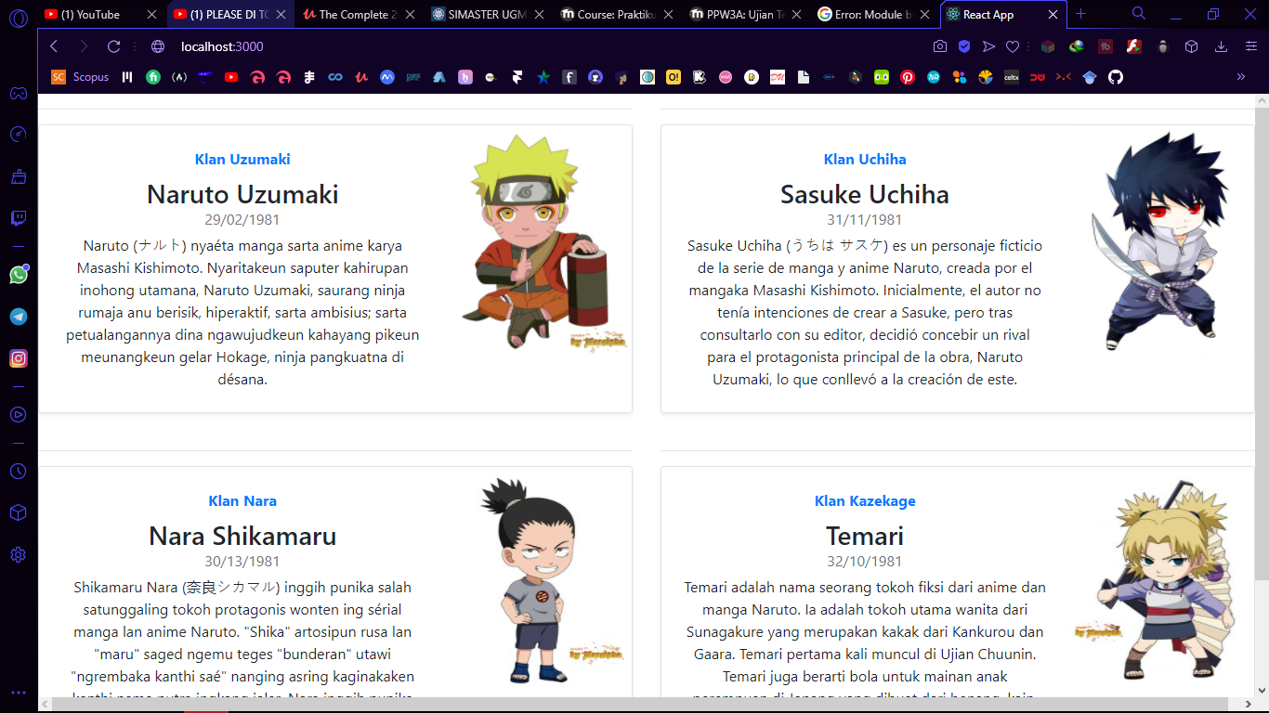

File App.js:

import logo from './logo.svg';  
import './App.css';  
import Blog from "./Blog";  
  
function App() {  
 return (  
 <div className="App">  
 <Blog/>  
 </div>  
 );  
}  
  
export default App;

File blog.jsx:

import 'bootstrap/dist/css/bootstrap.min.css';  
  
function ArticleCard(props) {  
 const { id, categoryName, title, postedAt, summary, imageUrl } = props;  
 return (  
 <div class="row no-gutters border rounded overflow-hidden flex-md-row mb-4 shadow-sm h-md-250 position-relative">  
 <div class="col p-4 d-flex flex-column position-static">  
 <strong class="d-inline-block mb-2 text-primary">  
 {categoryName}  
 </strong>  
 <h3 class="mb-0">{title}</h3>  
 <div class="mb-1 text-muted">{postedAt}</div>  
 <p class="card-text mb-auto">{summary}</p>  
 </div>  
 <div class="col-auto d-none d-lg-block">  
 <img  
 class="bd-placeholder-img"  
 width="200"  
 height="250"  
 aria-label="Placeholder: Thumbnail"  
 src={imageUrl}  
 alt={title}  
 />  
 </div>  
 </div>  
 );  
}  
  
function Blog (props) {  
 return (  
 <div className="row mb-2">  
 <div className="col-md-6">  
 <hr/>  
 <ArticleCard  
 id={1}  
 categoryName={'Klan Uzumaki'}  
 title={'Naruto Uzumaki'}  
 postedAt={'29/02/1981'}  
 summary={'Naruto (ナルト) nyaéta manga sarta anime karya Masashi Kishimoto. Nyaritakeun saputer kahirupan inohong utamana, Naruto Uzumaki, saurang ninja rumaja anu berisik, hiperaktif, sarta ambisius; sarta petualangannya dina ngawujudkeun kahayang pikeun meunangkeun gelar Hokage, ninja pangkuatna di désana.'}  
 imageUrl={'https://i.pinimg.com/564x/db/94/30/db9430106f1befc31458a1dfce5d5c78.jpg'}  
 />  
 </div>  
 <div className="col-md-6">  
 <hr/>  
 <ArticleCard  
 id="2"  
 categoryName='Klan Uchiha'  
 title='Sasuke Uchiha'  
 postedAt='31/11/1981'  
 summary='Sasuke Uchiha (うちは サスケ) es un personaje ficticio de la serie de manga y anime Naruto, creada por el mangaka Masashi Kishimoto. Inicialmente, el autor no tenía intenciones de crear a Sasuke, pero tras consultarlo con su editor, decidió concebir un rival para el protagonista principal de la obra, Naruto Uzumaki, lo que conllevó a la creación de este.'  
 imageUrl='https://i.pinimg.com/564x/4c/fb/95/4cfb95d2cd200a5b3be4c7032614936c.jpg'  
 />  
 </div>  
 <div className="col-md-6">  
 <hr/>  
 <ArticleCard  
 id="3"  
 categoryName='Klan Nara'  
 title='Nara Shikamaru'  
 postedAt='30/13/1981'  
 summary='Shikamaru Nara (奈良シカマル) inggih punika salah satunggaling tokoh protagonis wonten ing sérial manga lan anime Naruto. "Shika" artosipun rusa lan "maru" saged ngemu teges "bunderan" utawi "ngrembaka kanthi saé" nanging asring kaginakaken kanthi nama putra ingkang jaler. Nara inggih punika ugi salah satunggaling nama prefektur lan kutha ing Jepang ingkang gadhah taman ingkang kathah rusanipun.'  
 imageUrl='https://i.pinimg.com/236x/a8/4b/6f/a84b6fbe0d93df25b01792163284adb5.jpg'  
 />  
 </div>  
 <div className="col-md-6">  
 <hr/>  
 <ArticleCard  
 id="4"  
 categoryName="Klan Kazekage"  
 title="Temari"  
 postedAt="32/10/1981"  
 summary="Temari adalah nama seorang tokoh fiksi dari anime dan manga Naruto. Ia adalah tokoh utama wanita dari Sunagakure yang merupakan kakak dari Kankurou dan Gaara. Temari pertama kali muncul di Ujian Chuunin. Temari juga berarti bola untuk mainan anak perempuan di Jepang yang dibuat dari benang, kain, atau karet. Temari adalah gadis yang menggunakan kipas super besarnya untuk menyerang."  
 imageUrl='https://i.pinimg.com/564x/f1/ba/4c/f1ba4ce4c3074052998a17f92e8e17f6.jpg'  
 />  
 </div>  
 </div>  
 );  
}  
  
export default Blog;